**ДИНАМИКА РАЗВИТИЯ КРУПНЫХ РАЗЛОМОВ**

**ЛИТОСФЕРЫ: РЕЗУЛЬТАТЫ МОДЕЛИРОВАНИЯ НА ОДНОСЛОЙНЫХ МОДЕЛЯХ[1]\***

Каждый отдельно взятый крупный разлом представляет собой строго индивидуальное явление. Эта индивидуальность порождается случайным сочетанием многих тектонофизических факторов, действующих одновременно или дифференцированно в рамках процесса разломообразования. При этом чем масштабнее процесс, чем большие объемы литосферы в него вовлечены, тем более многофакторной системой является формирующийся разлом, тем сложнее его внутренняя структура и набор контролируемых ею процессов — сейсмичности, вулканизма, рудогенеза и других.

Развитие крупного разлома — дискретно-непрерывный длительный процесс, состоящий из чередующихся этапов тектонической активности и тектонического покоя. Такое многоактное его развитие, разноплановое по продолжительности отдельных активных этапов, интенсивности и направленности тектонических движений в их пределах, нередко приводит к тому, что каждый последующий этап вносит настолько существенные коррективы в предшествовавшую внутриразломную структуру, что очень трудно по сохранившимся отдельным ее реликтам восстановить структурную ситуацию, ранее существовавшую в зоне разлома. Все это осложняет сбор информации, необходимой для изучения общих закономерностей разломообразования и выявления факторов, его определяющих. Решить эти задачи непосредственно на примерах природных тектонотипов можно только при наличии соответствующего банка данных. Такой банк данных должен включать в себя в полном объеме качественную и количественную информацию по структурам зон разломов, по которой можно было бы прослеживать динамику их развития в широком спектре реологических обстановок и тектонических режимов. К сожалению, подобного банка данных пока не существуете по известным причинам трудно давать какие-либо прогнозы о возможном его появлении в ближайшем будущем. В этой связи при решении упомянутых задач необходимо использовать другие приемлемые подходы и методы. В частности, весьма перспективным может быть метод физического моделирования. По мере совершенствования теории подобия, разработки новых модельных материалов и экспериментального оборудования роль этого метода в тектонических исследованиях постепенно возрастает. К эксперименту обращаются уже не только с целью объяснения механизма образования изучаемых структур, но и для получения в процессе моделирования численных характеристик, описывающих их геометрию, время развития, деформации, напряжения и т.д. [4, 7, 12, 14]. Именно такой подход к эксперименту, активно развиваемый авторами, отражают приводимые ниже результаты моделирования.

**Объект моделирования, характеризующие его понятия и параметры.** В природной обстановке, на местности, разломы представлены в виде зон повышенной трещиноватости и других структурных и метаморфических изменений [3, 4, 9, 15]. Эти зоны подразделены на две области: область динамического влияния разлома (ОДВР) и область активного динамического влияния разлома (ОАДВР) [13]. Кроме того, целесообразно в пределах ОАДВР выделять область активного структурообразования (ОАС), т.е. ту ее часть, в пределах которой в фиксируемый момент времени внутриразломная трещиноватость активна.

Нами моделировались процессы формирования ОАДВР: срезов, сбросов, надвигов, сдвигов и раздвигов. Как уже отмечалось ранее, срезы — это сдвиги, образующиеся при деформации среза, когда нагрузка прилагается к одной плоскости силами, векторы которых направлены навстречу друг другу. Срез образуется в плоскости векторов действующих сил. В отличие от срезов сдвиги могут быть образованы при деформациях сжатия или растяжения. Такие сдвиги формируются в плоскостях, расположенных под острым углом к векторам максимального сжимающего напряжения. При этом тоже происходит срез, но с отличающимися структурными характеристиками [13].

Разломы как трехмерные геологические тела характеризуются набором геометрических параметров, таких, как длина *L*, ширина *М*, глубина проникновения *h*, расстояние между разломами (густота) и других. Эти параметры объединяются понятием «количественные параметры разломов» [9]. Установлено, что между ними существуют тесные корреляционные связи, количественное выражение которых не остается постоянным и зависит от многих факторов, регулирующих разломообразование. Следовательно, характер корреляционных связей между параметрами может использоваться как количественный критерий, который в совокупности с критериями, выявленными на качественном уровне, будет отражать условия формирования разлома или групп разломов.

Условия подобия, модельный материал, техника проведения экспериментов. Корректность моделирования определяется степенью соответствия процессов в модели и в природе с точки зрения их геометрии, реологии, динамики и т.д. Обеспечить это соответствие можно только при строгом соблюдении условий подобия [1, 3, 8, 10, 12] (см. также статью С.И. Шермана, А.А. Бабичева в настоящем сборнике).

Нами при моделировании в качестве основного уравнения, определяющего подобие модели и природного аналога, использован критерий-комплекс [1, 10, 13]

 (1)

из которого рассчитывались коэффициенты подобия вязкости *С*η, плотности *С*ρ, ускорения силы тяжести *Cg*, линейных размеров *СH* и времени *СТ*, удовлетворяющие соотношению:

 (2)

Выбор модельного материала осуществлялся в соответствии с представлениями об упруго-вязком или упруго-вязкопластичном поведении литосферного слоя при длительно развивающихся тектонических процессах (десятки и сотни миллионов лет).

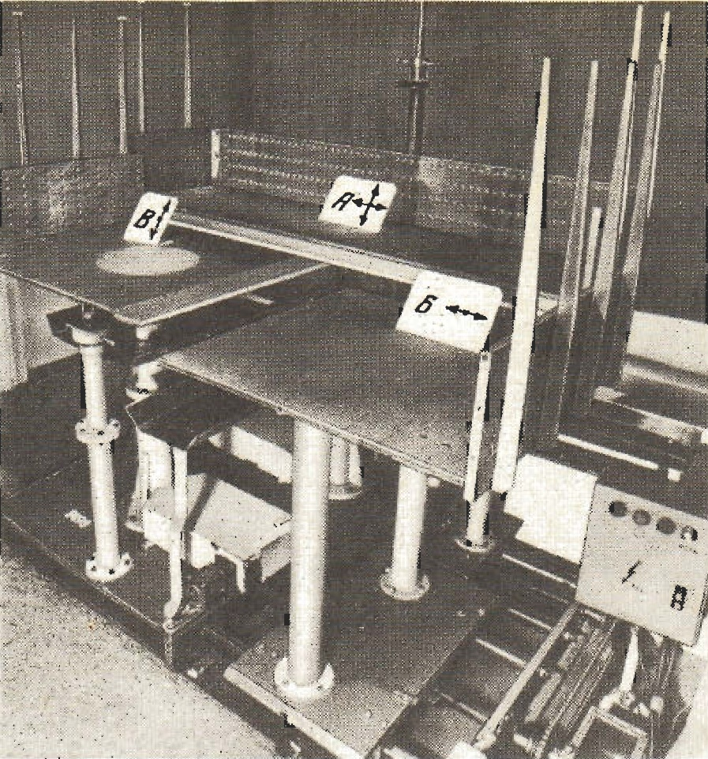

Рис. 1. Экспериментальная установка «Разлом».

Близкими реологическими свойствами из используемых при моделировании материалов обладает водная паста бурой глины [5].

Помимо реологической, геометрической и временной аналогии необходимо соблюсти аналогию по способу приложения нагрузки к деформируемой модели.

Считается, что главным механизмом движения литосферы являются конвекционные потоки в астеносфере. Конвектирующий материал астеносферы посредством вязкого трения о ее подошву воссоздает в ней систему деформирующих сил. Таким образом, в природном процессе нагрузка приложена к подошве литосферы. При деформировании модельного материала нам безразлично, какой механизм генерации сил будет действовать; важно, чтобы он обеспечил подобие приложения нагрузки в модели и в природном объекте. В наших экспериментах силовое воздействие на основание модели осуществлялось плоскими штампами. Мы считаем, что напряженное состояние в основании модели над штампом в первом приближении аналогично напряженному состоянию на подошве литосферы, контактирующей с конвекционным течением материала астеносферы.

Эксперименты проводились на установках, позволяющих менять вид и скорость деформирования моделей [13] (рис. 1). Модельный материал, вязкость которого регулировалась содержанием в нем воды, ровным слоем размещался на двух плоских штампах с рифленой поверхностью; один из штампов неподвижен, другой может перемещаться относительно него с фиксированной скоростью. При постановке экспериментов был принят следующий порядок действий: подготовка модельного материала, контроль его вязкости, изготовление модели, ее деформирование, фотосъемка деформированной модели и измерение параметров полученной зоны разрыва. В частности, снимались замеры ширины *М* ОАДВР и густоты внутриразломной трещиноватости *т*. В последнем случае во внимание принимались параллельные равновеликие трещины одного генезиса, перекрывающиеся не менее чем на 50% своей длины. По параметрам, собранным при меняющихся условиях экспериментов (Н = 10-2 ÷10-1 м; η = 104÷108 Па·c; υ = 10-5 ÷ 10-3 м/с), рассчитывались уравнения парной и множественной регрессии (табл. 1).

Таблица 1

Уравнения регрессии, описывающие области активного динамического влияния разломов (ОАДВР) различных морфолого-генетических типов по результатам моделирования (по: [13] с дополнениями)

|  |  |  |
| --- | --- | --- |
| Морфолого-генетический тип разломов | Ширина ОАДВР, *М*, м | Коэффициент корреляции |
| Срезы | *М* = 1,4533*H* +0,0088 lg*η* + 0,0090 lg*υ* – 0,0088 | 0,98 |
| Сбросы | *М* = 0,9494*H* +0,0041 lg*η* + 0,0025 lg*υ* – 0,0037 | 0,99 |
| Надвиги | *М* = 1,0967*H* +0,0087 lg*η* + 0,0037 lg*υ* – 0,0327 | 0,98 |
| Сдвиги | *М* = 0,9685*H* +0,00002 lg*η* + 0,0047 lg*υ* – 0,0287 | 0,89 |
| Раздвиги | *М* = 2,70*H* +0,003 lg*η* + 0,0028 lg*υ* – 0,1537 | 0,92 |

Примечание. *H* – ширина модели; *η* – вязкость модельного материала; *υ* – скорость деформирования

**Ширина областей активного динамического влияния разломов.** Весь процесс формирования разлома независимо от его морфолого-генетического типа можно условно разделить на две стадии. Они выделяются в соответствии с преобладанием либо пластической деформации, для которой характерно развитие пликативных структурных форм, либо разрывных деформаций со свойственным для них проявлением трещинообразования. Первую стадию мы именуем пликативной, вторую, начинающуюся с момента появления первых трещин, — дизъюнктивно-пликативной. В течение этих двух стадий в модели формируется область активного динамического влияния разлома, представляющая собой линейный пояс смятия с высокой плотностью разрывных нарушений. За ее латеральные границы принят предел распространения трещин длиной 1—1,5 мм [13],

Для каждого морфогенетического типа разлома был проведен самостоятельный комплекс экспериментов. Статистическая обработка собранного с моделей цифрового материала по соотношению параметров *М* (ширины зоны) и *Н* (толщины слоя) при меняющихся от опыта к опыту вязкости модельного материала *η* и скорости деформирования *υ* позволила получить для срезов, сдвигов, сбросов, надвигов и раздвигав уравнения множественной регрессии.

Анализ уравнений регрессии показывает, что: а) ширина ОАДВР зависит от толщины деформируемой модели. Для всех морфолого-генетических типов разломов увеличение мощности модели сопровождается увеличением ширины ОАДВР; б) ширина ОАДВР при прочих равных условиях определяется морфолого-генетическим типом разлома. Максимальную ширину ОАДВР имеют раздвиги и срезы, минимальную — сдвиги; срезы, сбросы и надвиги характеризуются промежуточным значением *М* ОАДВР; в) ширина ОАДВР зависит от вязкости модельного материала; увеличение последней сопровождается расширением ОАДВР всех морфолого-генетических типов разломов; г) ширина ОАДВР определяется скоростью деформирования. С увеличением последней ширины ОАДВР срезов, надвигов, сбросов и раздвигав увеличивается, сдвигов — уменьшается.

Таким образом, ширина области активного динамического влияния разлома, формирующегося в слое литосферы, определяется ее мощностью, вязкостью слагающих ее породи тектоническим режимом.

Все сказанное выше касается максимально возможной ширины ОАДВР, которая характерна для начального этапа дизъюнктивно-пликативной стадии. Именно в этот этап, как показали наблюдения над эволюцией внутриразломной трещиноватости, ОАДВР активна по всей ее ширине. По мере развития деструктивного процесса область активного структурообразования постепенно начинает сокращаться, локализуясь во все более узкой полосе. Динамика этого сокращения хорошо видна на примере ОАДВР типа среза (рис. 2).

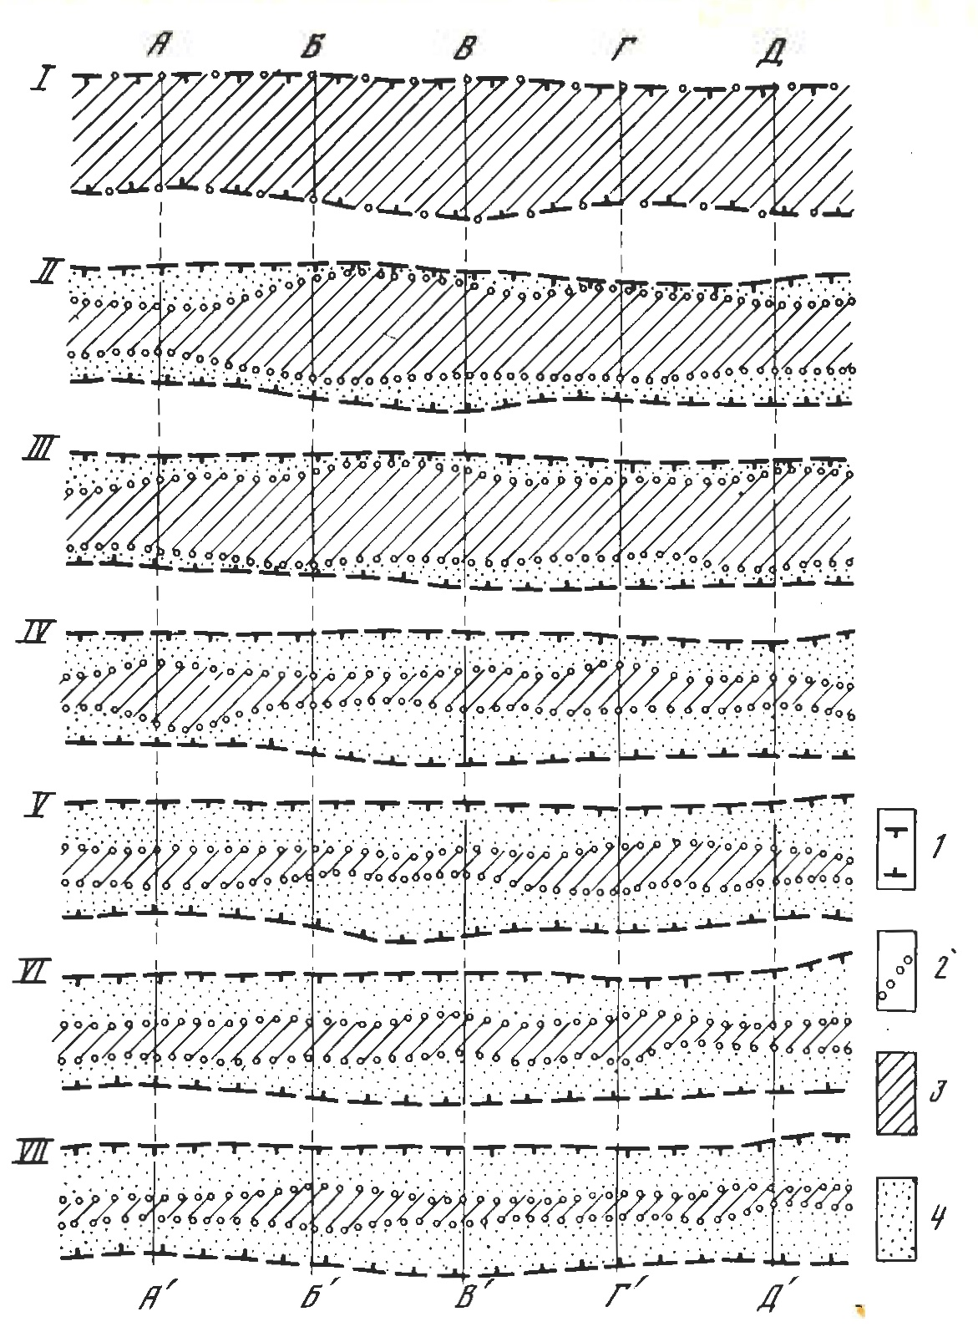

Рис. 2. Динамика изменения ширины области активного структурообразования *М* (I до VII) в ОАДВР типа среза в пределах выбранных профилей А‒А'; Б‒Б'; В‒В', Г‒Г'; Д‒Д'. 1 — граница ОАДВР; 2 — граница ОАС; 3 — ОАС; 4 — часть ОАДВР, утратившая активность.

В эксперименте в пределах выбранных профилей, проводимых вкрест простирания формирующейся структуры, через равные промежутки времени замерялась ширина *М* ОАДВР. Первый замер (*М*1) соответствует началу дизъюнктивно-пликативной стадии, последний — ее концу, когда завершилось формирование магистрального разрыва. Как видно из приведенных схем, в момент первой временной фиксации *М*1 = *М*, т.е. ОАДВР типа среза активна на всю ее ширину. Начиная со второй временной фиксации, область активного структурообразования постепенно сокращается. Динамика этого сокращения наглядно показана на графиках, построенных для каждого из пяти профилей рис. 2 (рис. 3). Видно, что на фоне общей тенденции к сокращению параметр *М*1 в отдельные моменты деструктивного процесса может испытывать увеличение. Эти вариации не согласованы во времени и на каждом конкретном участке ОАДВР типа среза предопределяются особенностями структурной ситуации. Минимальных значений параметр М1 достигает после появления магистрального разрыва.

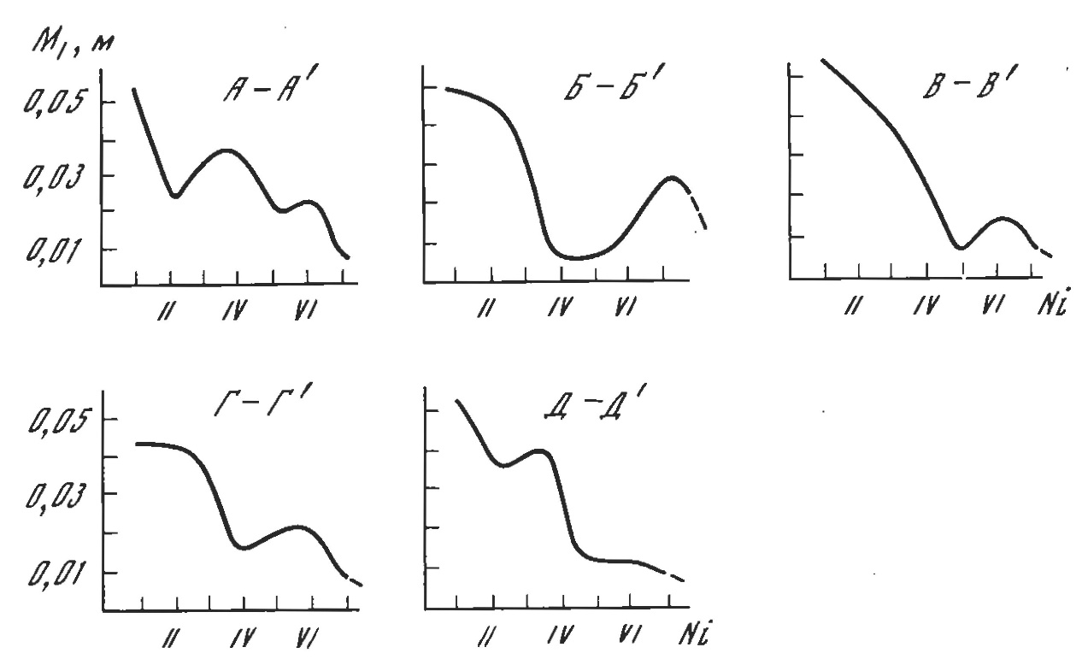

Рис. 3. Графики, отражающие изменение ширины ОАС (*M*i) в пределах профилей рис. 2: А‒А', Б‒Б', В‒В', Г‒Г', Д‒Д' (*N*i - порядковый номер фиксации M1, в процессе эксперимента)

Описанная для срезов тенденция сокращения ОАС свойственна с некоторыми изменениями и другим морфолого-генетическим типам разломов. Например, у сбросов и раздвигов отчетливо не фиксируются промежуточные вариации «сужение—расширение» на фоне уменьшения параметра *М*1 от максимума до минимума. В ОАДВР типа надвига такие вариации отмечаются, однако их амплитуда в большинстве случаев намного меньше, чем у среза.

Следует отметить и другую особенность, связанную с направленностью площадной миграции ОАС в ОАДВР. У срезов и сдвигов на всем протяжении их структурной эволюции участки максимальной активности лежат в пределах осевой линии их ОАДВР, испытывая незначительные флуктуации во времени. [2, 6, 13]. У сбросов, раздвигов и надвигов осевые линии ОАДВР и ОАС совпадают только в начальный этап деструктивного процесса. В последующие этапы постепенно накапливается асимметрия их взаимного расположения за счет миграции центров активности одной из границ ОАДВР, примыкающей к опущенному крылу разлома.

Стадийность областей активного динамического влияния разломов. В процессе наблюдений за структурной эволюцией ОАДВР выявлено, что эволюция систем внутриразломной трещиноватости во времени не зависит от морфолого-генетического типа разлома и имеет общую закономерную направленность. Стадийность структурного развития зон влияния разломов в упрощенном виде можно представить по следующей схеме. После начала пластической деформации в пределах ОАДВР зарождается множество непротяженных разрывов первого ранга. По мере увеличения деформации происходит их развитие, заключающееся в синхронном разрастании всех разрывов. Гармоничное развитие всей системы разрывов первого ранга прекращается в момент достижения ими некоторого критического значения плотности. Начинается структурная перестройка. Отдельные разрывы в силу благоприятно сложившихся условий получают преимущество роста и продолжают удлиняться, порождая разреженную сеть разрывов второго ранга. Подобно направленности эволюции разрывов первого ранга, разрывы второго ранга, развиваясь и достигая некоторой критической плотности, в свою очередь, дают начало развитию еще более разреженных и более протяженных по длине разрывов третьего ранга. При переходе от ранга к рангу наблюдается постепенное сокращение количества активно развивающихся разрывов с одновременным увеличением их длины. Последней стадии соответствует образование единого магистрального разрыва. Таким образом, в закономерном развитии ОАДВР от множества коротких разрывов низшего ранга через структурные перестройки к единому магистральному разрыву — проявляется стадийность формирования разлома [2].

При переходе от ранга к рангу наблюдается увеличение скорости разрывообразования, что позволяет рассматривать процесс разрушения среды как дискретный равномерно-ускоренный. С физической точки зрения формирование ОАДВР есть процесс однонаправленного изменения физико-механических свойств деформируемого материала, в частности, его вязкости и прочности.

Разрывообразование в ОАДВР начинается с образования трещин первого ранга, равномерно рассредоточенных по всему объему зоны деформирования. Заложение и развитие первых разрывов происходит при значениях вязкости, близких к максимальным, которые при существующем тектоническом режиме будут определять плотность разрывов первого ранга. Как уже отмечалось, структурная сетка разрывов разрастается до критического значения их объемной плотности. В пределах времени развития каждого ранга трещин и увеличения раздробленности деформируемого материала происходит постепенное снижение его прочностных и вязкостных характеристик. Момент достижения разрывами критической плотности предшествует структурной перестройке в ОАДВР. Рост трещин на некоторый малый интервал времени прекращается. Процесс падения прочностных и вязкостных свойств приостанавливается, и даже может наблюдаться незначительное упрочнение материала и повышение его вязкости на фоне развивающейся деформации. После структурной перестройки процесс снижения прочности и вязкости среды возобновляется на качественно новом уровне и т.д. Из этого следует, что разрывы каждого последующего ранга ОАДВР формируются в среде с относительно новыми свойствами, определяющими количественное соотношение между геометрическими параметрами внутриразломной трещиноватости.

Таким образом, переходя от ранга к рангу через структурные перестройки и дискретное изменение деформационных свойств среды, развитие ОАДВР заканчивается образованием магистрального разлома. В момент его образования деформируемый материал будет характеризоваться предельной для данных условий нарушенностью.

Приведенная выше схема развития трещин в ОАДВР типа среза в целом применима для всех типов разрывов; она заключает в себе некоторый элемент идеализации и будет справедлива для деформируемого тела, лишенного крупных неоднородностей. В действительности же земная кора очень неоднородна по строению. В связи с этим будут проявляться всевозможные отклонения от описанной схемы. Однако общие тенденции поранговой эволюции ОАДВР с качественными структурными перестройками в целом будут сохраняться.

Нами количественно оценен параметр густоты разрывов в ОАДВР типа срезов и сбросов [13]. В каждом случае вся совокупность трещин в ОАДВР подразделялась по длинам на три ранга. Выявить однозначные критерии выделения рангов разрывов в ОАДВР пока не удалось, в связи с чем здесь и далее границы рангов нами принимаются условно. К первому рангу отнесены все разрывы длиной *L*1 ≤ 1/3 *Н*, ко второму — длиной 1/3 *Н* <*L*2 ≤ 1/2*Н*, к третьему —*L*3> 1/2*Н*. Полученные уравнения, отражающие зависимость *т* =*f*(*L*i) для ОАДВР типа срезов и сбросов, показали, что в пределах разрывов одного ранга связь густоты трещин с их длиной остается неизменной, а при переходе от ранга к рангу она видоизменяется (табл. 2). Это говорит о том, что в процессе формирования зоны разлома каждый ранг внутриразломной трещиноватости развивается по присущим только ему закономерностям. Поскольку ранг трещин является структурной характеристикой отдельного этапа развития разлома, то можно говорить о том, что в пределах каждого этапа формируется сетка разрывных нарушений определенной густоты с некоторой стандартизированной средней длиной единичного разрыва.

Структурная зональность областей активного динамического влияния разломов как отражение динамики их развития. ОАДВР имеет общие и частные закономерности их внутреннего строения. Первые определяются морфогенетической принадлежностью разлома и всегда в той или иной форме проявляются в его структуре независимо от условий формирования. Вторые зависят от группы факторов, из которых основными являются степень структурной зрелости ОАДВР, т.е. этап развития разлома, реология вмещающей его среды, скоростной режим развития. В отличие от общих закономерностей, действующих постоянно, частные закономерности проявляются при соответствующем сочетании определяющих их факторов, нередко изменяющихся во времени. Все отмеченные особенности хорошо прослеживаются при детальном анализе внутреннего строения ОАДВР в динамике их развития. При описании внутриразломной трещиноватости удобно воспользоваться тремя ранговыми группами трещин, выделяемыми в соответствии с ранее предложенной классификацией [9], разделяющей их на локальные (*L*<l/2*H*), региональные (1/2 *H* ≤ *L*2 < 2 *H*) и генеральные (*L*3≥2*H*), где *L* — длина единичной трещины *i*-го ранга, *Н* — толщина разрушаемого слоя (табл. 2).

Таблица 2

Густота трещин различных рангов в области динамического влияния разлома (ОАДВР) для срезов и сбросов (по [11])

|  |  |  |  |  |
| --- | --- | --- | --- | --- |
| Морфолого-генетический тип разломов | Ранг разрывов | Количе-ство парных зна-чений | Уравнение связи | Коэффи-циент кор-реляции |
| Срез | I | 78 | *m*1 = 0,46*L*1 + 0,0008 | 0,88 |
| II | 41 | *m*1 = 0,29*L*1 + 0,0034 | 0,75 |
| III | 78 | *m*1 = 0,20*L*1 + 0,0135 | 0,88 |
| Сброс | I | 73 | *m*1 = 0,39*L*1 + 0,0008 | 0,83 |
| II | 102 | *m*1 = 0,32*L*1 + 0,0018 | 0,73 |
| III | 61 | *m*1 = 0,22*L*1 + 0,0075 | 0,80 |

**ОАДВР типа среза**. Первичная трещиноватость представлена двумя сопряженными системами трещин — поперечной и диагональной [2]. В первый этап деструктивного процесса эти системы развиваются синхронно, затем большая часть трещин первой системы утрачивает свою активность, и все последующие структурные преобразования в ОАДВР связаны со второй системой трещин. Динамика этого процесса схематично изображена на рис. 4.

Локальные трещины в ОАДВР типа среза в основном представлены сдвигами. При общем левостороннем смещении крыльев зарождающегося разлома по трещинам поперечной системы происходит правостороннее смещение, по трещинам диагональной системы — левостороннее. При детальном рассмотрении ОАДВР можно обнаружить единичные трещины других кинематических типов, однако они появляются в силу случайных обстоятельств и не характерны для первого этапа развития среза.

По мере прорастания трещин первого ранга часть из них прекращает развитие, другая часть переходит в ранг региональных, имеющих более сложное строение. Анализ кинематики движений по последним показывает, что характер типа смещений по плоскостям трещин по мере продвижения вкрест простирания от осевой части ОАДВР к ее латеральным границам не остается постоянной. Так, в пределах осевой части ОАДВР трещины обеих систем имеют вертикальное падение и по ним фиксируются только сдвиговые перемещения. По мере удаления от осевой части ОАДВР углы падения трещин выполаживаются [2, 13], при этом сдвиговая компонента смещения осложняется у трещин поперечной системы взбросовой, а у трещин диагональной системы сбросовой составляющими.

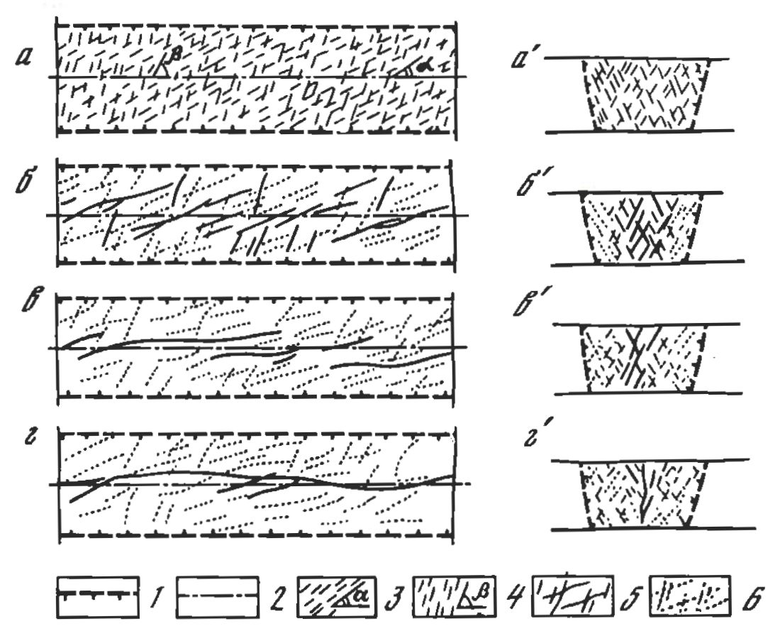

Рис. 4. Динамика развития ОАДВР типа среза: *а*-*г*' — структурные схемы ОАДВР типа среза на верхней (*а-г*) и боковой (*а'-г'*) поверхностях модели. 1 — граница ОАДВР; 2 — осевая линия ОАДВР; 3, 4 — первичная трещиноватость: диагональной (3) и поперечной (4) систем; 5, 6 — трещины последующих генераций этих систем активные (5) и утратившие активность (6);  — угол между простиранием первых трещин диагональной системы и осевой линией ОАДВР ( = 25—30°);  - угол между простиранием первых трещин поперечной системы и осевой линией ОАДВР (=75-80°) поперечной системы.

В рамках третьего, завершающего, этапа развиваются генеральные трещины, которые, последовательно объединяясь между собой, формируют единый магистральный разрыв. Отличительной чертой этого этапа является почти полное отсутствие активности трещин.

Формирующийся магистральный разрыв имеет сложно построенную, волнистую в плане плоскость сместителя. На тех ее участках, где она параллельна общему простиранию ОАДВР типа среза, фиксируются только сдвиговые смещения. В местах резкого отклонения от этого простирания или ветвления магистрального разрыва существенно усложняется кинематика смещений по нему. В таких местах можно обнаружить сдвиго-сбросы и сдвиге-взбросы, надвиги и раздвиги (см. рис. 4).

Таким образом, структурный анализ показывает, что трещины первого ранга имеют небольшие длины, выдержанные простирания и незначительно меняющиеся углы падения, что обеспечивает устойчивое однообразие их кинематических характеристик в пределах ОАДВР. Строение трещин каждого последующего ранга постепенно усложняется, для них характерны сильная извилистость по простиранию, значительные вариации углов падения даже в пределах одной протяженной плоскости сместителя. Все это способствует формированию в рамках каждого этапа развития ОАДВР определенных кинематических групп трещин. Поскольку ширина ОАС после каждой ранговой перестройки сокращается на некоторую величину ΔM, то именно в этих узких линейных зонах, утративших активность, сохраняются реликты структуры, свойственной конкретному этапу развития ОАДВР. Так, последовательно от этапа к этапу формируется зональное строение разлома. Аналогичная зональность характерна и для всех прочих морфогенетических типов разломов (с присущими им частными особенностями).

**ОАДВР типа сдвига**. Первичная трещиноватость представлена двумя X-образно пересекающимися ветвями сдвиговых зон. Структура каждой ветви представлена двумя сопряженными системами трещин [13]. Структурный режим одной из ветвей ОАДВР типа сдвига при визуальном сравнении с ОАДВР типа среза обнаруживает их внешнее подобие. Однако при более детальном сопоставлении выявляются существенные отличия в ориентировке трещин одноименных систем относительно главного простирания в азимутах и углах падения плоскостей сместителей. Кинематика смещений по трещинам в ОАДВР типа среза и сдвига имеет сходство только на первом этапе их развития, в двух же последующих этапах в ОАДВР типа сдвига доминируют сдвиги и сдвиго-взбросы с крутопадающими плоскостями сместителей. Особая структурная ситуация возникает в месте сочленений ветвей сдвига. Здесь в зависимости от реологии деформируемой среды и скорости деформирования могут развиваться либо надвиги, либо сдвиги [13].

ОАДВР типа надвига. Эта область представлена совокупностью трех систем трещин. Первые две сопряженные системы сдвигов закладываются в начале первого этапа. [13] (рис. 5). Особенно отчетливо они проявляются в дистальных концах ОАДВР, и не всегда их можно обнаружить в ее центральных частях. По мере развития деструктивного процесса эти системы первичных трещин не получают дальнейшего массового развития. Основная структурообразующая роль переходит к новой зарождающейся системе надвиговых трещин (см. рис. 5). Линия пересечения плоскости сместителя отдельной трещины с поверхностью модели имеет извилистые очертания, типичные для надвиговых структур. На протяжении всех этапов кинематика смещений по трещинам последней системы не меняется. Частное отличие структурной ситуации первого этапа от двух последующих заключается в том, что в пределах первого рангового подразделения наряду с надвигами, имеющими нормальное падение в сторону надвигающегося крыла, широко распространены надвиги с обратным падением. Пространственно их проявление тяготеет к тыловой части ОАДВР. Среди второго рангового подразделения надвиги с обратным падением редки, а для трещин третьего ранга вообще не характерны. Кроме того, поздние генерации надвигов имеют более пологое падение плоскостей сместителей.

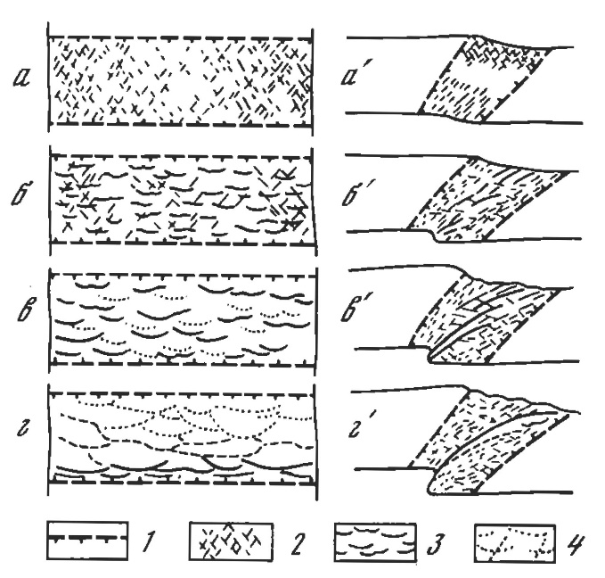

Рис. 5. Динамика развития ОАДВР типа надвига (взброса). *а-г‘* - структурные схемы ОАДВР типа надвига на верхней (*а-г*) и боковой (*а'-г'*) поверхностях модели. 1 — граница ОАДВР; 2 — сопряженные сколы первичной трещиноватости; 3, 4 — надвиги активные (3) и утратившие активность (4).

**ОАДВР типа раздвига (сброса)**. За пликативную и дизъюнктивно- пликативную стадии формируются ’’шейка” и две обрамляющие ее деструктивные зоны. Из всех представленных морфогенетических типов разломов раздвиги по набору структурных элементов имеют наиболее сложное строение (рис. 6). Деструктивный процесс в них начинается с заложения мелкой сетки сопряженных сдвиговых трещин. Они отчетливо видны у дистальных окончаний зон и почти не просматриваются в их центральных частях. Так же, как и в случае ОАДВР типа надвигов, эта первичная трещиноватость впоследствии не развивается. Деформационный процесс в дальнейшем реализуется в заложении и развитии другой, генетически отличной системы разрывов, представленной в рамках первого этапа в основном раздвигами. Наиболее крупные разрывы этого ранга имеют незначительную сбросовую составляющую. Тенденция сбросообразования усиливается в рамках второго и третьего этапов, в связи с чем разрывы второго и третьего рангов представлены, главным образом, сбросами. При этом нередко наиболее протяженные разрывы третьего ранга имеют значительную сдвиговую компоненту смещения.

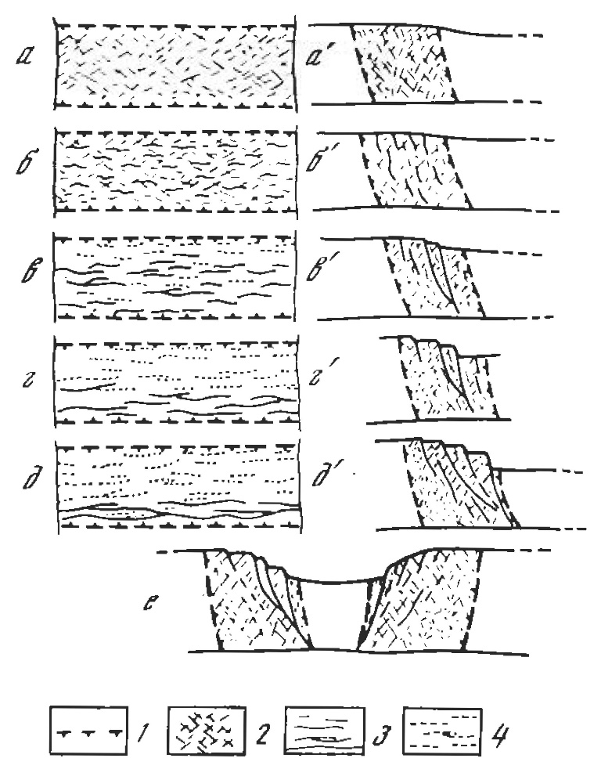

Рис. 6. Динамика развития ОАДВР типа раздвига. *а—е* — структурные схемы ОАДВР типа раздвига на верхней (*а—д*) и боковой (*а’ -д’, е*) поверхностях модели 1 — граница ОАДВР; 2 — сопряженные сколы первичной трещиноватости; 3,4 — трещины последующих генераций: активные (3) и утратившие активность (4).

Приведенные данные по описанию динамики развития внутриразломной трещиноватости в ОАДВР различных морфогенетических типов наглядно показывают, что структурная эволюция разломов является сложным поэтапным процессом. В рамках каждого этапа в ОАДВР унаследованно формируется комплекс новых разрывов с характерными генетическими, морфологическими, кинематическими и другими признаками. Часть из этих разрывов впоследствии в неизмененном виде сохраняется в структурной «памяти» разлома в виде узких линейных зон. Эксперименты показали, что даже при постоянстве способа и режима нагружения структурообразование в ОАДВР от этапа к этапу видоизменяется.

**Длительность формирования ОАДВР**. Крупные разломы — длительно развивающиеся структуры. В своей эволюции они, как правило, претерпевают несколько этапов тектонической активизации, нередко приводящих к смене направления движения крыльев разломов. При картировании ОАДВР крупных структур в лучшем случае удается установить примерный возраст их заложения, исходя из анализа взаимоотношений с одноранговыми структурами, примыкающими к этому разлому. Трудности определения накопленной суммарной амплитуды одностороннего смещения по разлому, вычленения времени активного его развития и тектонических пауз не позволяют обоснованно оценить полную длительность формирования разлома или длительность отдельных его стадий. Подобную оценку мы попытались выполнить, основываясь на экспериментальных наблюдениях [11].

Во всех экспериментах проводился хронометраж основных структурных событий в ОАДВР. Фиксировалось время появления в модели первых трещин и магистрального разрыва, т.е. оценивалась длительность пликативной и дизъюнктивно-пликативной стадий развития. Кроме того, в рамках последней стадии делалось еще несколько фиксаций, соответствующих моментам появления локальных, региональных и генеральных трещин. Все собранные замеры представлены в табл. 3. Из сопоставления одноименных характеристик видно, что минимальную длительность развития имеют ОАДВР типа сбросов, крутых надвигов (взбросов) и раздвигов, а максимальную — ОАДВР типа срезов, сдвигов и пологих надвигов.

Таблица 3

Параметры, определяющие основные этапы развития разломов по экспериментальным данным (по: [10] с дополнениями)

|  |  |  |  |  |  |  |  |  |  |  |  |
| --- | --- | --- | --- | --- | --- | --- | --- | --- | --- | --- | --- |
| Морфолого-генетический тип разломов | Угол падения плоскости сместителя магистраль-ного разлома, °С | Первые признаки разрывной деформации | | Локальный разрыв | | Региональ-ный разрыв | | Генераль-ный разрыв | | Магистраль-ный разрыв | |
| *А* | *Т* | *А* | *Т* | *А* | *Т* | *А* | *Т* | *А* | *Т* |
| Срез |  | 21 | 42 | 25 | 49 | 28 | 56 | 31 | 62 | 53 | 106 |
| Сдвиг |  | 24 | 47 | 28 | 56 | 32 | 65 | 37 | 75 | 60 | 120 |
| Раздвиг |  | 16 | 32 | 24 | 48 | 28 | 56 | 30 | 61 | 37 | 74 |
| Сброс | =45  =90 | 8  9 | 17  18 | 12  14 | 24  28 | 14  18 | 28  36 | 16  21 | 33  42 | 20  26 | 42  52 |
| Надвиг | =10  =45 | 17  10 | 34  21 | 21  16 | 43  33 | 26  20 | 52  41 | 32  23 | 64  47 | 60  30 | 120  60 |

Примечание. *А* – амплитуда перемещения одного крыла разрыва относительно другого, см; *Т* – время, мин.

Основным фактором, определяющим длительность формирования разломов в модели, является скорость деформирования υ. Ее изменение на один порядок сопровождается изменением длительности разломообразования в 5—6 раз.

Используя выражение (2) и меняя значения независимых коэффициентов подобия, можно данные табл. 3 перевести в реальные пространственно-временные масштабы для широкого спектра условий разломообразования. Реальная длительность процессов формирования крупных разломов при вышеупомянутых условиях составит от нескольких десятков до сотни миллионов лет и более.

Моделирование процессов формирования крупных разломов позволило получить новую информацию, расширяющую существующие представления о динамике их развития. Именно эти эксперименты дали возможность выделить область активного динамического влияния разлома и количественно оценить ее ширину М с учетом влияния различных факторов; определить область активного структурообразования и показать динамику изменения ее ширины; выявить поэтапный, ранговый характер эволюции внутриразломной трещиноватости и, как ее следствие, структурную зональность ОАДВР; оценить примерную длительность развития крупных разломов в целом, а также отдельных их этапов.

Получить такую комплексную информацию прямыми геологическими методами довольно трудно, а в некоторых случаях, когда в задачи исследования входит не только изучение динамики развития структур, но и динамики сопутствующих им процессов, практически невозможно. В частности, долговременную динамику полей напряжений, акустической эмиссии и некоторых других явлений, синхронных с разломообразованием, можно изучать только экспериментальным путем, в условиях комплексного эксперимента [14].

**ЛИТЕРАТУРА**

1. Бабичев А.А. Критерии подобия при моделировании различных стадий разломообразования в земной коре // Эксперимент и моделирование в геологических исследованиях. Новосибирск: Наука, 1984. С. 112-116.

2. Борняков С.А. Тектонофизический анализ процесса формирования трансформной зоны в упруго-вязкой модели // Проблемы разломной тектоники. Новосибирск: Наука, 1981. С. 26—44.

3. Гзовский М.В. Основы тектонофизики. М.: Наука, 1975. 536 с.

4. Паталаха Е.И. Генетические основы морфологической тектоники. А-Ата: Наука, 1981. 179 с.

5. Семинский К.Ж. Структурно-механические свойства глинистых паст как модельного материала в тектонических экспериментах. М., 1986. 130 с. Деп. в ВИНИТИ.

6. Семинский К.Ж. Анализ распределения опережающих разрывов при формировании крупных дизъюнктивов // Геология и геофизика. 1986. № 8. С. 9-18.

7. Шеменда А.И. Физическое моделирование зоны поддвига океанических литосферных плит // Докл. АН СССР. 1979. Т. 246, №6. С. 1334-1337.

8. Шеменда А.И. Критерии подобия при механическом моделировании тектонических процессов // Геология и геофизика, 1983. № 10. С. 10-19.

9. Шерман С.И. Физические закономерности развития разломов земной коры. Новосибирск: Наука, 1977.102 с.

10. Шерман С.И. Физический эксперимент в тектонике и теория подобия // Геология и геофизика, 1984а. №3. С. 8-18.

11. Шерман С.И. Разломообразование в литосфере и типы деструктивных зон // Основные проблемы сейсмотектоники. М.: Наука, 19846. С. 39-48.

12. Шерман С.И. Эксперимент в геотектонике и теория подобия // Экспериментальная тектоника в теоретической и прикладной геологии. М.: Наука, 1985. С. 25—37.

13. Шерман С.И., Борняков С.А., Буддо В.Ю. Области динамического влияния разломов (результаты моделирования). Новосибирск: Наука, 1983. 112 с.

14. Шерман С.И., Борняков С.А., Буддо В.Ю. и др. Моделирование механизма образования сейсмоактивных разломов в упруго-вязкой среде // Геология и геофизика. 1985. № 10. С. 9—19.

15. Gracott J., Watterson J. Strain profile of a boundary within a large ductile shear zone // J. Struct. Geol. 1980. Vol. 2, N1/2. P. 111-117.

16. Ramsay J.G. Shear zone geometry: A review // Ibid. P. 83-100.

1. * Соавтор С.А. Борняков // Экспериментальная тектоника. Методы, результаты, перспектива. – М.: ИФЗ, МГУ, 1989. – С. 290–301.